Nom : Corrigé

Système cardiovasculaire et respiratoire
Aide à l’apprentissage synthèse

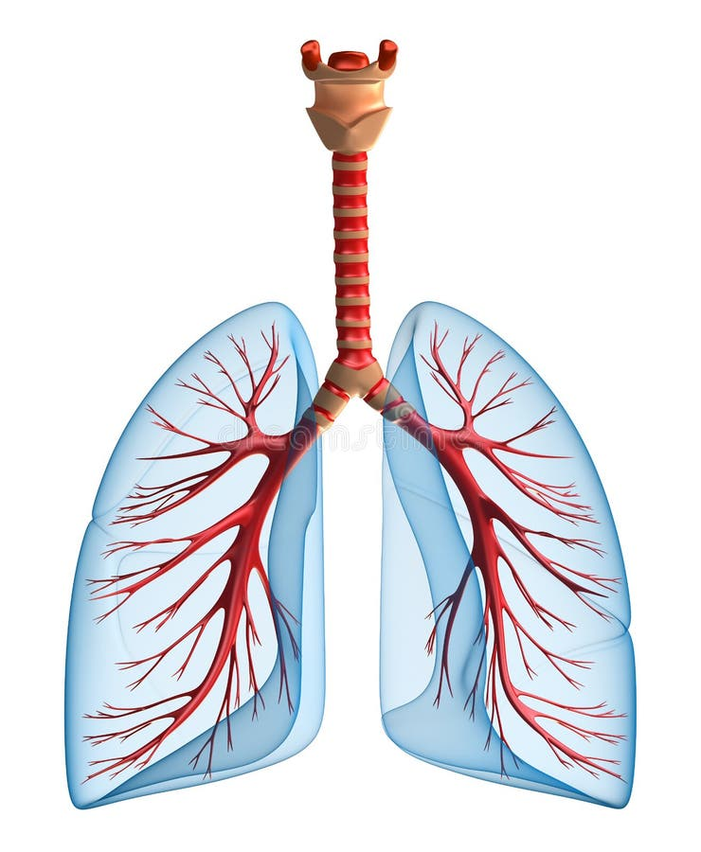

Élaboré par Isabelle Audet
Modifié par Karole-Anne Bolduc 2024

Centre de formation professionnelle Performance Plus

- Associez les structures aux numéros sur le schéma

- Oreillette gauche | 10 | 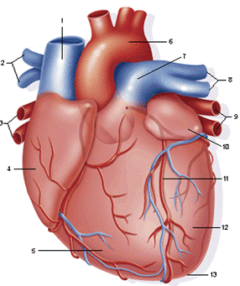
- Apex | 13
- Aorte | 6
- Veine cave supérieure | 1
- Ventricule droit | 5
- Artères pulmonaire droites | 2
- Veines pulmonaires gauches | 9
- Artère coronaire | 11

- Associez les structures aux numéros sur le schéma

- Ventricule gauche | 14 | 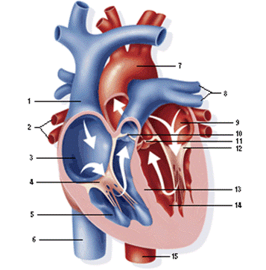
- Septum | 13
- Valvule tricuspide | 4
- Veine cave inférieure | 6
- Oreillette droite | 3
- Veine cave supérieure | 1
- Aorte | 15
- Valvule bicuspide | 12
- Oreillette gauche | 9
- Ventricule droit | 5
- Veines pulmonaires | 2
- Artères pulmonaires | 8
- Valvule aortique | 11
- Crosse de l’aorte | 7
- Valvule pulmoanire | 10
- Associez les rôles aux structures du système cardiaque correspondantes

- Je ramène tout le sang pauvre en oxygène du corps. | 8 | - Valvule aortique  - Artère pulmonaire  - Péricarde  - Veine pulmonaire  - Nœud sinusal  - Oreillette droite  - Artère coronaire  - Veine cave  - Valve mitrale  - Valvule tricuspide  - Aorte
- J’empêche le sang de refluer entre le ventricule droit et l’oreillette droite. | 10
- J’expulse le sang oxygéné vers les organes du corps. | 11
- Je maintiens le cœur en place et je le protège. | 3
- J’empêche le sang de refluer entre le ventricule gauche et l’oreillette gauche. | 9
- J’apporte au cœur le sang oxygéné et des nutriments. | 7
- Je ramène au cœur le sang oxygéné des poumons. | 4
- Je reçois le sang désoxygéné provenant de la circulation systémique. | 6
- J’apporte le sang pauvre en oxygène du cœur aux poumons. | 2
- Je distribue les influx nerveux reçus du système nerveux extrinsèque au travers du cœur | 5
- J’empêche le sang de refluer entre le ventricule gauche et l’aorte. | 1

- Associez les phénomènes respiratoires à la phase respiratoire appropriée
Inspiration (I) ou Expiration (E)

- Contraction du diaphragme | I – Inspiratoire
- Rétraction des alvéoles | E – Expiratoire
- Diminution du volume intrapulmonaire | E – Expiratoire
- Abaissement des côtes | E – Expiratoire
- Élévation du diaphragme | E – Expiratoire
- Augmentation de la pression dans les poumons | E – Expiratoire
- Soulèvement des côtes | I – Inspiratoire
- Mouvement du diaphragme vers le bas | I – Inspiratoire
- Augmentation du volume intrapulmonaire | I – Inspiratoire
- Dilatation des alvéoles | I – Inspiratoire

- Associez les rôles à l’étape de la révolution cardiaque

- Fermeture des valves bicuspide et tricuspide | 2 | - Systole auriculaire  - Systole ventriculaire  - Diastole
- Remplissage auriculaire | 3 | - Systole auriculaire  - Systole ventriculaire  - Diastole
- Les ventricules se contractent. | 2 | - Systole auriculaire  - Systole ventriculaire  - Diastole
- Les oreillettes se remplissent de sang. | 3 | - Systole auriculaire  - Systole ventriculaire  - Diastole
- Les valvules auriculoventriculaires se ferment. | 2 | - Systole auriculaire  - Systole ventriculaire  - Diastole
- Éjection ventriculaire. | 2 | - Systole auriculaire  - Systole ventriculaire  - Diastole
- Les oreillettes se contractent. | 1 | - Systole auriculaire  - Systole ventriculaire  - Diastole
- Les valvules aortique et pulmonaire sont ouvertes. | 2 | - Systole auriculaire  - Systole ventriculaire  - Diastole
- Temps de repos du cœur. | 3 | - Systole auriculaire  - Systole ventriculaire  - Diastole
- Propulsion du sang des oreillettes aux ventricules. | 1 | - Systole auriculaire  - Systole ventriculaire  - Diastole

- Associez les symptômes présentés aux altérations du système cardiovasculaire

- Douleur rétrosternale avec irradiation possible à la mâchoire ou au bras, survient suite à un effort ou un stress, sensation d’oppression, anxiété. | 2 | - Œdème aigu du poumon  - Angine de poitrine  - Péricardite  - Insuffisance veineuse chronique  - Fibrillation auriculaire  - Insuffisance cardiaque  - Insuffisance artérielle  - Leucémie
- Hyperthermie, tachycardie, douleur thoracique pouvant irradier sous les clavicules et les épaules. | 3
- Dyspnée progressive à l’effort, orthopnée, tolérance à l’effort diminuée, fatigue, confusion, œdème périphérique et congestion progressive des viscères. | 6
- Œdème des membres inférieurs, décoloration ou hyperpigmentation de la peau, peau sèche et craquelée, desquamation, prurit. | 4
- Anémie, pâleur, fatigue, manque de résistance aux infections, pétéchies, ecchymoses. | 8
- Asphyxie soudaine avec sensation de suffocation, dyspnée qui augmente de plus en plus, toux avec expectorations spumeuses rosées, respiration bruyante avec râles bronchiques, teint grisâtre, cyanose des extrémités, agitation, anxiété. | 1
- Palpitations, essoufflement, fatigue, étourdissements, pouls irrégulier. | 5
- Altération de l’intégrité de la peau pouvant mener à la gangrène, absence de pouls périphériques et perte de sensibilité. | 7
- Associez les définitions aux altérations du système cardiovasculaire

- Inflammation des feuillets séreux du cœur. | 4 | - Insuffisance cardiaque  - Infarctus  - Œdème aigu du poumon  - Péricardite  - Artériosclérose  - Arythmie  - Insuffisance mitrale  - Athérosclérose  - Thrombophlébite  - Insuffisance veineuse chronique  - Anémie ferriprive  - Leucémie  - Angine  - Anévrisme  - Sténose mitrale
- Durcissement et épaississement de la paroi artérielle. | 5
- Obstruction partielle d’une artère coronaire avec ischémie transitoire. | 13
- Processus néoplasique qui entraîne une surproduction de globules blancs non fonctionnels et une baisse des plaquettes et des érythrocytes. | 12
- Rétrécissement de la valve bicuspide. | 15
- Altération du nombre ou de la qualité des globules rouges | 11
- Diminution de la contractilité du myocarde du cœur | 1
- Accumulation de liquide dans les poumons accompagné d’une détresse respiratoire | 3
- Occlusion totale et brutale d’une artère coronaire qui provoque une ischémie avec nécrose du myocarde. | 2
- Faiblesse de la paroi d’une artère qui entraîne la formation d’une « balloune » à risque de rupture | 14
- Perturbation du système de conduction électrique. | 6
- Rétrécissement de la lumière artérielle par des plaques d’athérome. | 8
- Défaut de fermeture d’une valve avec régurgitation qui entraîne le reflux du sang vers l’oreillette gauche. | 7
- Stase du sang dans la région des membres inférieurs. | 10
- Inflammation qui s’accompagne de la formation d’un thrombus dans une veine. | 9

- Trouvez les 2 symptômes se rapportant à l’infarctus

- Nausées, vomissements
- Toux avec expectorations mousseuses rosées
- Point de côté violent
- Douleur thoracique irradiant au bras gauche et à la mâchoire
- Douleur en coup de poignard augmentée à l’inspiration

- Associez les rôles aux composants du sang.

- Transporter les déchets organiques | 4 | - Globule blanc/Leucocytes/Lymphocytes  - Globules rouges/Érythrocytes/Hématie  - Plaquettes/Thrombocytes  - Plasma
- Assurer la coagulation | 3
- Transporter les électrolytes | 4
- Participer au processus de l’hémostase | 3
- Transporter les protéines | 4
- Favoriser le maintien de la tension artérielle | 4
- Assurer l’immunité et la défense de l’organisme | 1
- Prévenir les pertes sanguines et les hémorragies | 3
- Assurer le transport de l’oxygène et du gaz carbonique | 2
- Assurer la phagocytose | 1
- Maintenir le volume sanguin | 4

- Trouvez 2 symptômes se rapportant à la thrombophlébite

- Absence de pouls périphérique
- Œdème local
- Peau de coloration brunâtre
- Douleur au mollet à la dorsiflexion
- Cyanose des orteils

- Trouvez les 2 symptômes se rapportant à l’hypertension artérielle

- Faciès rouge
- Vision brouillée
- Urine concentrée
- Teint pâle
- Œdème des membres inférieurs

- Trouvez les 2 soins d’assistance se rapportant à l’anémie ferriprive

- Limiter les liquides
- Privilégier une diète riche en fer (viandes rouges, légumes verts, foie, etc.)
- Favoriser le repos
- Faire le bilan des ingesta et des excreta
- Favoriser une diète riche en fibres

- Trouvez les 2 soins d’assistance se rapportant à l’infarctus du myocarde

- Vérifier les signes neurovasculaires
- Assurer une présence rassurante
- Installer en position assise, jambes pendantes
- Repos au lit (si debout, faire asseoir, reconduire en fauteuil roulant si hors de la chambre)
- Surélever les jambes

- Nommez-moi trois soins à faire lorsque vous êtes en présence d’un patient présentant un œdème aigu pulmonaire

- Asseoir la personne les jambes pendantes et les bras sur une table
- Cesser tout ingesta et en faire la surveillance
- Ouvrir une veine et administrer de l’oxygène au besoin et selon le protocole
- Appliquer le protocole d’urgence
- Assurer une présence rassurante et constante

- Nommez-moi tous les soins à faire lorsque votre patient présente une crise d’angine (Y compris la médication)

- Il faut garder la personne au repos ou l’a ramené à sa chambre en fauteuil
- Évaluation de la douleur selon le PQRSTU
- Administrer la nitroglycérine sublinguale selon la prescription (3 fois aux 5 minutes)
- Administrer de l’oxygène selon le protocole de l’établissement
- Installer la personne en position Fowler
- Faire le suivi de ses signes vitaux
- Assurer une présence rassurante et constante
- Associez les rôles aux organes du système respiratoire

- Recouvre et protège les poumons. | 10 | - Cavité nasale  - Bronchiole  - Diaphragme  - Épiglotte  - Larynx  - Pharynx  - Bronche  - Trachée  - Alvéole  - Plèvre
- Contient les cordes vocales. | 5
- Laisse passer l’air du larynx aux alvéoles. | 7
- Facilite les mouvements respiratoires. | 3
- Humidifie l’air et retient les poussières. | 8
- Empêche les aliments et les liquides de pénétrer dans les voies respiratoires lors de la déglutition. | 4
- Laisse passer l’air ou les aliments. | 6
- Réchauffe, humidifie et filtre l’air inspiré. Sert à recevoir des stimuli olfactifs. | 1
- Laisse passer l’air inspiré des bronches aux alvéoles. | 2
- Permet l’hématose, les échanges gazeux entre les poumons et le sang. | 9

- Trouvez les 2 symptômes se rapportant à la pharyngite

- Dyspnée
- Voix rauque
- Dysphagie
- Cyanose
- Douleur à la gorge

- Trouvez les 2 symptômes se rapportant à la laryngite

- Voix enrouée
- Toux grasse
- Fièvre
- Aphonie
- Sensation de serrement à la poitrine

- Que dois-je faire avant d’administrer un bêtabloquant et dans quel cas ne dois-je pas l’administrer.

Il faut prendre la tension artérielle ainsi que la fréquence cardiaque au préalable. Il ne faut l’administrer si la TA systolique < 100 et si la FC est < 50.
- Que doit-on faire avant d’administrer un cardiotonique et dans quel cas ne devons-nous pas l’administrer?

Il faut prendre la fréquence cardiaque sur une minute. Il ne faut pas administrer le médicament si la fréquence cardiaque par minute est moins de 60 battements.

- Associez les symptômes aux maladies du système respiratoire

- Douleur en coup de poignard, diminution des mouvements respiratoires du côté atteint, dyspnée progressive, toux sèche et douloureuse, cyanose | 5 | - Laryngite  - Asthme  - Rhume  - Sinusite  - Pneumothorax  - Cancer du larynx  - Pneumonie  - Grippe  - Embolie pulmonaire  - Pleurésie
- Hyperthermie, douleurs généralisées et courbatures, fatigue et faiblesse importante, toux qui augmente, congestion nasale, céphalée | 8
- Augmentation du volume du cou, dysphagie, enrouement, douleur à la gorge, dyspnée, perte de poids, faiblesse | 6
- Point de côté violent, dyspnée intense, toux sèche, anxiété | 9
- Écoulement nasal purulent, céphalée localisée, hyperthermie, douleur sinusale | 4
- Éternuements et toux, écoulement, mal de gorge, obstruction nasale | 3
- Respiration laborieuse et sifflante (Wheezing), toux sèche, sensation d’oppression thoracique, cyanose, anxiété | 2
- Voix rauque (enrouée), aphonie, quintes de toux sèche, parfois dyspnée | 1
- Douleur en coup de poignard augmentée à l’inspiration et irradiant dans l’épaule et l’abdomen, toux sèche | 10
- Hyperthermie importante, toux courte douloureuse et incessante, douleur thoracique aiguë augmentée par la toux, tachypnée, expectorations purulentes rouilles ou verdâtre | 7

- Trouvez les 2 symptômes se rapportant à la bronchite chronique

- Toux tenace avec expectorations abondantes
- Fièvre
- Thorax en tonneau
- Point de côté violent
- Dyspnée légère mais constant

- Associez les définitions aux maladies du système respiratoire

- Inflammation aiguë des bronches avec hypersécrétion de mucus qui obstrue les bronches | 7 | - Emphysème  - Atélectasie  - Bronchite chronique  - Pneumonie  - Grippe  - Laryngite  - Bronchite aiguë  - Pneumothorax  - Embolie pulmonaire  - Pleurésie
- Affaissement d’un ou de plusieurs lobules pulmonaires | 2
- Inflammation aiguë des poumons causée par une infection | 4
- Infection des voies respiratoires supérieures (IVRS) causée par un virus nommé « Influenza » | 5
- Présence d’air dans la cavité pleurale qui comprime le poumon et l’empêche de remplir ses fonctions | 8
- Inflammation ou infection du larynx | 6
- Inflammation de la plèvre | 10
- Oblitération brusque d’une ou de plusieurs artères pulmonaires par un corps étranger (Caillot, bulle d’air, fragment graisseux ou osseux …) | 9
- Inflammation permanente des bronches avec sécrétion de mucus qui obstrue le passage de l’air dans les poumons, fait partie des MPOC | 3
- Destruction des alvéoles et dilatation permanente des bronchioles pulmonaires avec perte d’élasticité des poumons, fait partie des MPOC | 1

- Trouvez les deux symptômes se rapportant à l’emphysème

- Douleur en coup de poignard
- Dyspnée à l’effort
- Pouls filant
- Teint pâle
- Thorax en tonneau
- Quel est le maximum d’oxygène par litre que nous pouvons administrer via lunettes nasales.

- 5 litres par minutes maximum par la lunette nasale

- Vrai ou faux? Expliquer.
Quand je dois administrer un traitement via nébuliseur et que mon patient est sous oxygène via lunettes nasales, je dois me dépêcher de remettre la lunette nasale après le traitement.

Faux :
Je ne dois en aucun cas retirer la lunette nasale. Je dois laisser la lunette nasale en place et mettre mon masque nébuliseur par-dessus, branché sur l’air médical.

- Que dois-je faire avant l’administrer un antihypertenseur et dans quel cas ne dois-je pas l’administrer.

Je dois prendre la tension artérielle au préalable et je ne peux l’administrer si la TA systolique est plus petite que 100.

- Trouvez deux soins se rapportant à la bronchite aiguë

- Suggérer de ne pas parler
- Favoriser l’hydratation
- Limiter les liquides
- Donner des glaçons à croquer
- Favoriser le repos

- Trouvez deux soins se rapportant à la bronchite chronique

- Faire faire des exercices de respiration
- Surveiller la température
- Faire le bilan des ingesta et excreta
- Faire des irrigations de solution saline
- Surveillance étroite de la saturation pour éviter un surdosage d’oxygène
- Identifiez les artères suivantes à l’aide du schéma ci-dessous

- Rénale | 6 |  | - Pédieuse | 13
- Iliaque | 18 |  | - Cubitale | 8
- Axillaire | 4 |  | - Carotide | 14
- Crosse de l’aorte | 15 |  | - Radiale | 7
- Subclavière | 3 |  | - Tronc brachiocéphalique | 14
- Fémorale | 10 |  | - Aorte thoracique | 16
- Tibiale antérieure | 11 |  | - Arcade palmaire | 9
- Brachiale | 5 |  | - Tibiale postérieure | 12
- Vertébrale | 2 |  | - Aorte abdominale | 17
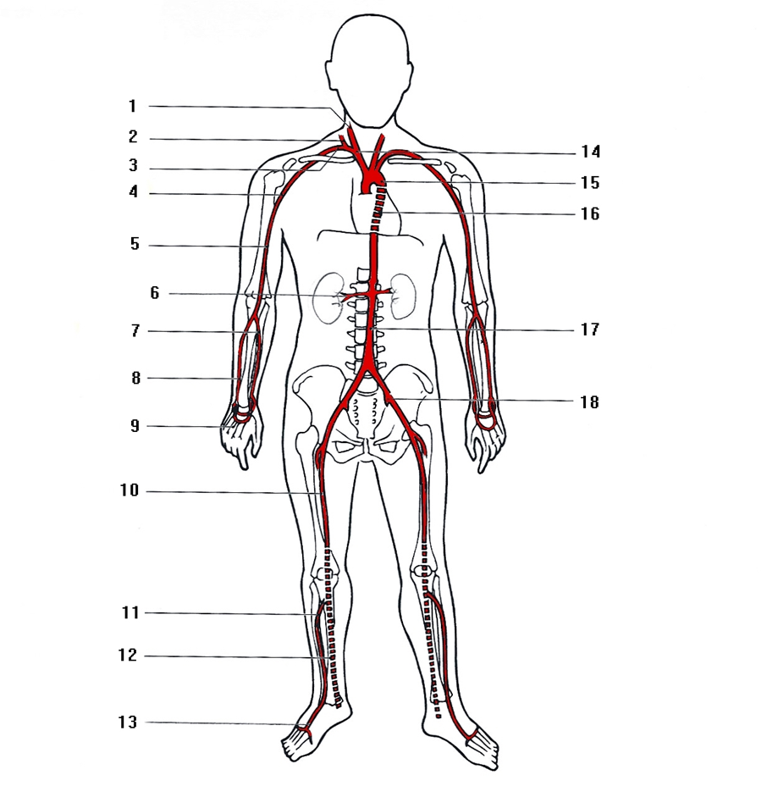
- Identifiez les veines suivantes à l’aide du schéma ci-dessous

- Veine cave inférieure | 15 |  | - Grande saphène | 8
- Péronière ou fibulaire | 11 |  | - Tibiale postérieure | 10
- Tibiale antérieure | 12 |  | - Iliaque | 16
- Brachiale | 3 |  | - Tronc brachiocéphalique | 13
- Poplitée | 9 |  | - Veine cave supérieure | 14
- Jugulaire | 1 |  | - Subclavière | 2
- Porte hépatique | 4 |  | - Fémorale | 7
- Cubitale | 6 |  | - Radiale | 5

